Студент: Кладити Дмитрий
Группа: 11/1-РПО-26/1
Тема занятия: Создание демонов

Создайте программу, которая будет раз в несколько секунд писать в системный журнал (syslog), что данная программа активна. При запуске программы в журнал должна заноситься информация о событии запуска, при завершении (сигналы SIGTERM и SIGINT) — о событии завершения.
Можно написать скрипт на Bash: для реализации вам понадобятся команды logger (для вывода информации в журнал), trap (для установки команды при получении сигнала) и sleep (для задержки выполнения программы).

Команда logger -p local3.info -t daemon "Started daemon" – запишет в лог сообщение о запуске демона.
Команда trap "logger -p local3.info -t daemon 'Received signal SIGINT: stopping daemon'; exit 0" SIGINT – отлавливает команду остановки и пишет в лог сообщение об остановке.
Цикл раз в 30 секунд пишет в лог сообщение о работе скрипта.

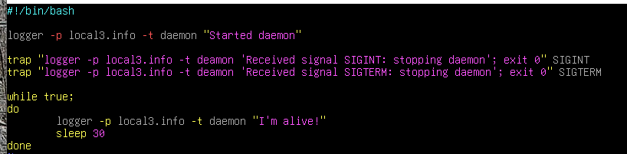
Рисунок 1 – Скрипт

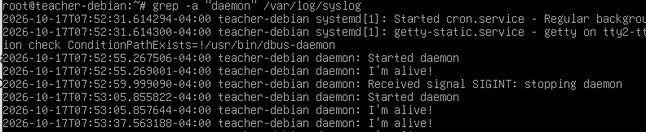
Рисунок 2 – Проверка работы скрипта

Задание 1. Создайте директорию ~/.config/systemd/user/, если его еще не существует.

Используем команду mkdir -p ~/.config/systemd/user/
-p – позволяет создать недостающие папки по пути.

Рисунок 3 – Выполненное задание 1

Задание 2. Создайте внутри нее файл с произвольным названием с расширением .service. В таком случае, systemd определит название демона как имя данного файла до расширения .service.

Используем команду vim ~/.config/systemd/user/daemon.service для открытия редактора vim. Файл daemon.service будет создан автоматически.

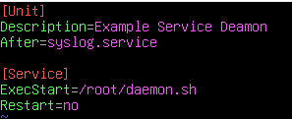
Рисунок 4 – Заполнение файла daemon.service

Задание 3. Теперь данный демон можно запустить на стороне пользователя. Для начала, надо дать systemd понять, что у нас изменились настройки, и их следует применить.

Используем команду systemctl --user daemon-reload чтобы перезагрузить systemd.

Рисунок 5 – Выполненное задание 3

Задание 4. Теперь можно посмотреть, распознается ли по имени созданный демон.

Используем команду systemctl --user status daemon.service чтобы проверить статус демона.

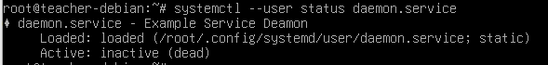
Рисунок 6 – Выполненное задание 4

Задание 5 - 6. Запускаем демона. / Убедитесь, что демон запущен

Используем команду systemctl --user start daemon.service, чтобы запустить.
Используем команду systemctl --user status daemon.service, чтобы проверить запукс.

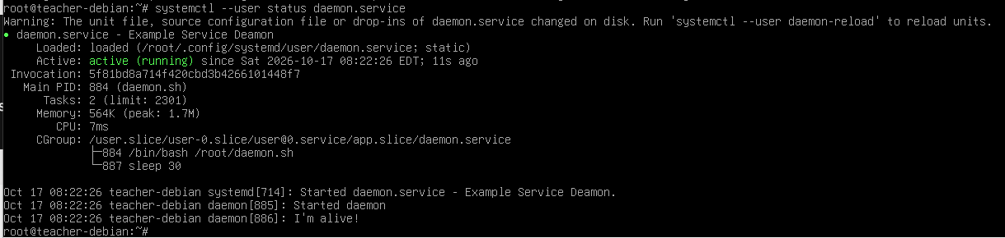
Рисунок 7 – Запущенный демон

Задание 7. Прочитайте файл /var/log/syslog, и убедитесь, что сообщения от вашего демона попадают в журнал.

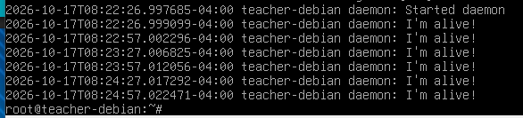
Рисунок 8 – Выполненное задание 7

Задание 8 - 9. Остановите демона. / Убедитесь, что демон остановлен, и в журнале есть сообщение о прекращении его работы.

Используем команду systemctl --user stop daemon.service. для остановки работы демона.

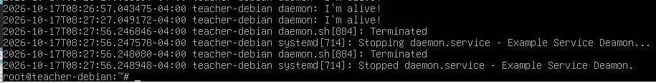
Рисунок 9 – Сообщение в журнале об остановке демона

Задание 10. Скопируйте созданный вами конфигурационный файл демона из ~/.config/systemd/user/ в директорию /etc/systemd/system/ или /usr/lib/systemd/system/. Его имя следует изменить, чтобы в системе не было двух одинаковых демонов, несмотря на то что запуск контролируется системой, а не пользователем.

Используем команду cp ~/.config/systemd/user/daemon.service /etc/systemd/system/root-daemon.service для копирования файла и сразу задаем другое имя.

Рисунок 10 – Выполненное задание 10

Задание 11. Скопированный файл необходимо будет отредактировать. Откройте его, для того чтобы поменять некоторые свойства.

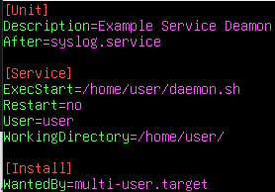
Рисунок 11 – Отредактированный конфигурационный файл
Задание 12 – 13 – 14. Аналогично, данный демон необходимо инициализировать в systemd / Теперь можно посмотреть, распознается ли по имени созданный демон / Чтобы система могла этот демон запускать автоматически, необходимо его включить
Для инициализации и проверки статуса используем команды, аналогичные прошлому разу. Для автозапуска используем команду systemctl enable root-daemon.service.

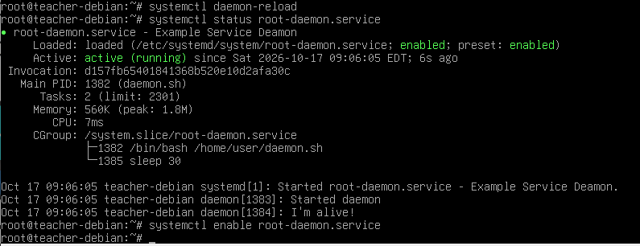
Рисунок 12 – Выполненные задание 12, 13, 14

Задание 15. Перезапустите систему командой reboot и убедитесь, что демон запустился автоматически.

Используем команду sudo truncate -s 0 /var/log/syslog для очистки журнала. Так будет удобнее отследить новые сообщения после перезагрузки

Рисунок 13 – Очищенный журнал

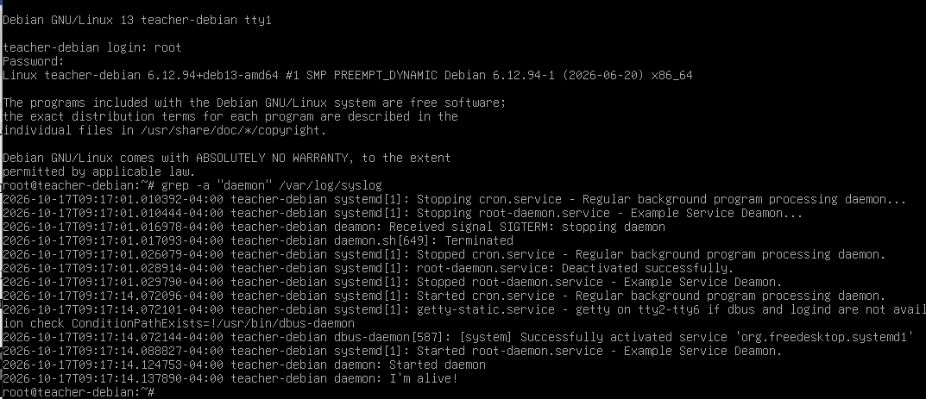
Рисунок 14 – Журнал после перезагрузки

Задание 16. Снова перезапустите систему. Убедитесь, что в журнале есть сообщение о прекращении его работы перед выключением, и запуске при старте системы.

Используем команду reboot, но на этот раз не очищаем журнал. Как видно на скриншоте, сообщение о произращении работы есть.

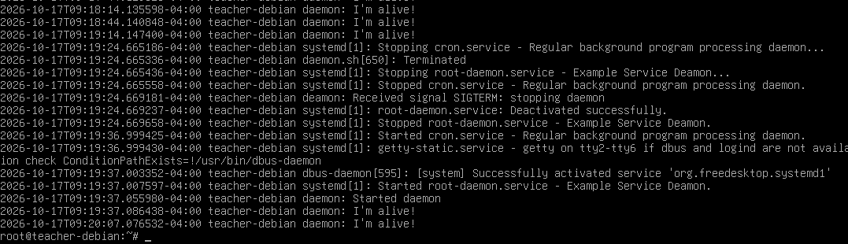
Рисунок 15 – Журнал после перезагрузки (без очистки)

Задание 17. Автоматический запуск демона можно выключить.

Используем команду systemctl disable root-daemon.service для запрета автоматического включения. Очищаем журнал и перезагружаем систему. После чего проверяем журнал. Сообщений о запуске нет.

Рисунок 16 – Отключение автозапуска демона

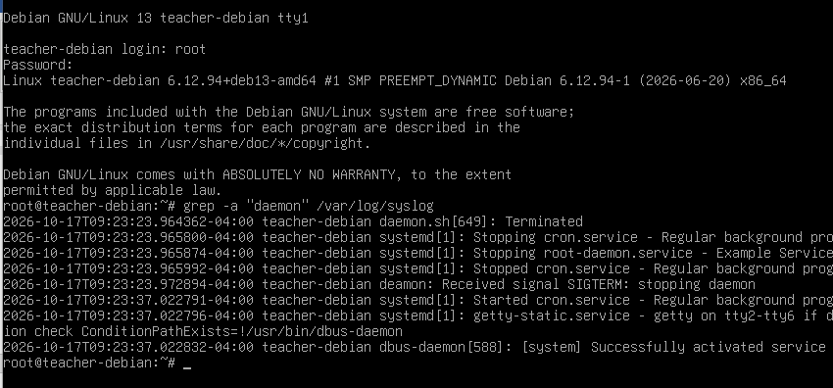
Рисунок 17 – Журнал после перезагрузки (с выключенным автозапуском)

Вывод: Возможность создавать свои уникальные фоновые процессы имеет большой потенциал. Это дает больше возможностей для работы с операционной системой, позволяет автоматизировать фоновые задачи и удобно управлять их автозагрузкой.

